Отчет по лабораторной работе №13:

# “РАСПОЗНАВАНИЕ ОБЪЕКТОВ НА КАРТИНКЕ”

# Цель: написать программу, распознающую объекты на картинке.

Исходная картинка:

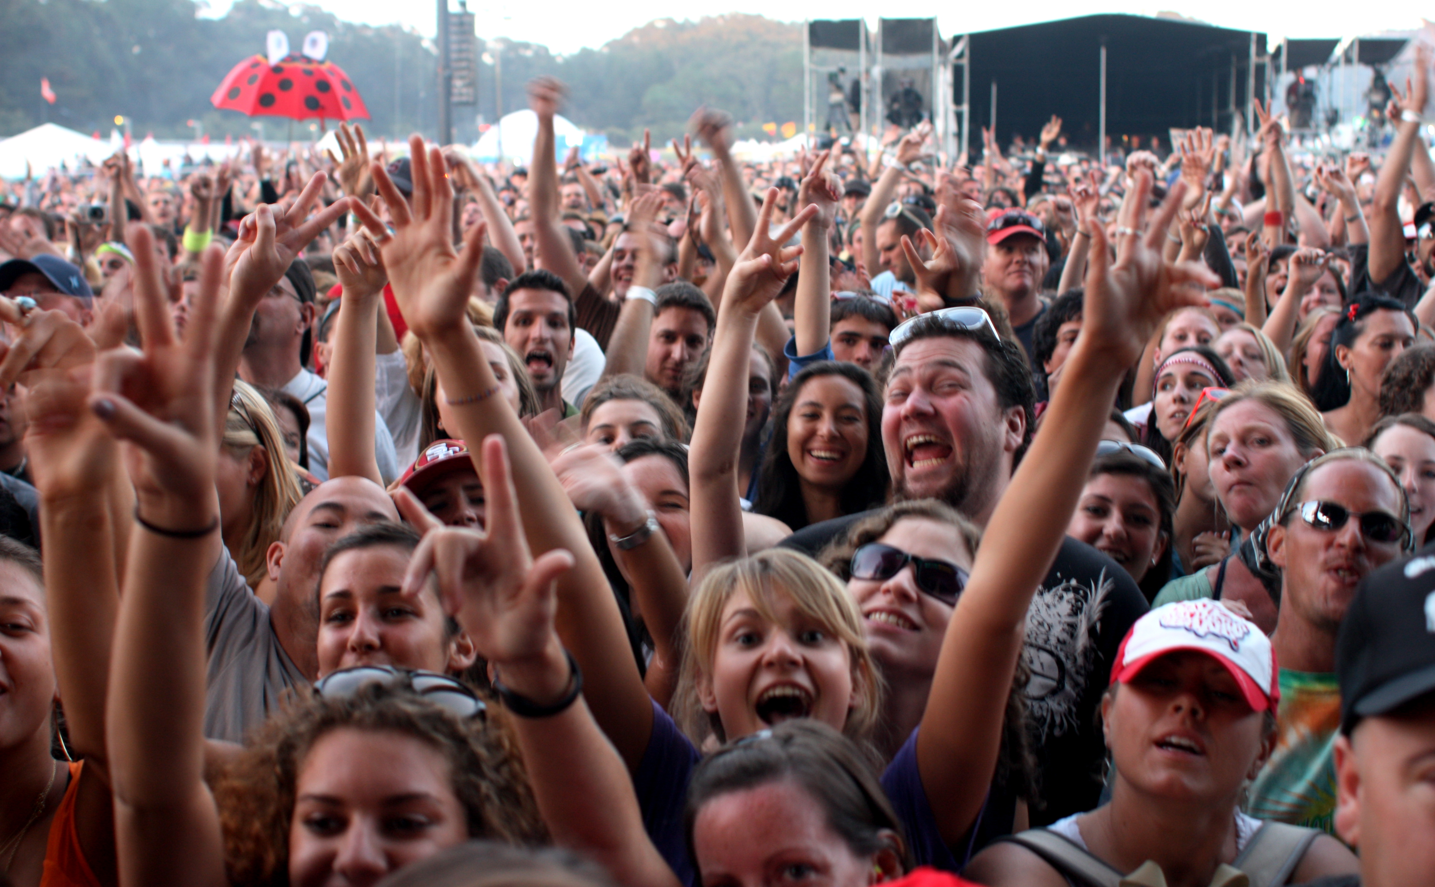

Первый запуск(с отображением типа объекта):

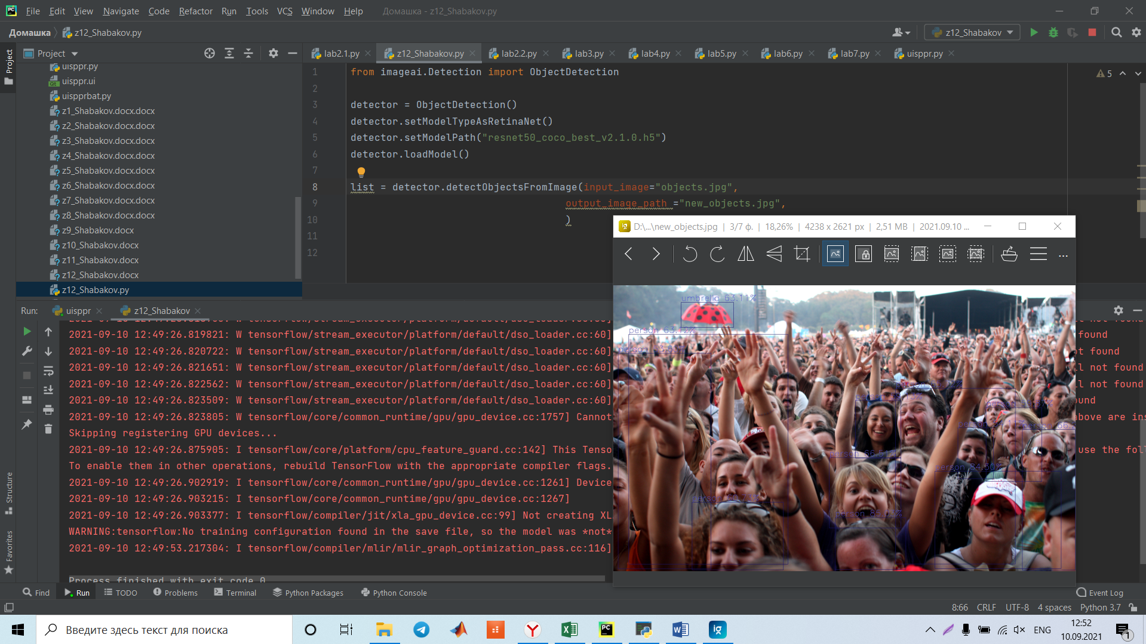

Результат:

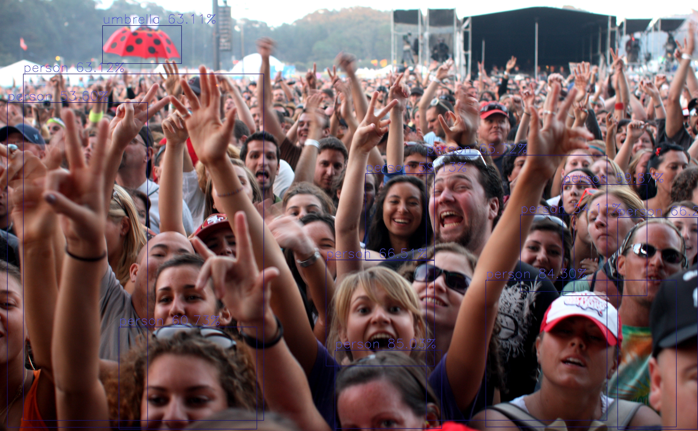

Второй запуск(Заданный процент точности равен 30, отображение типа объекта и процента соответствия отключены):

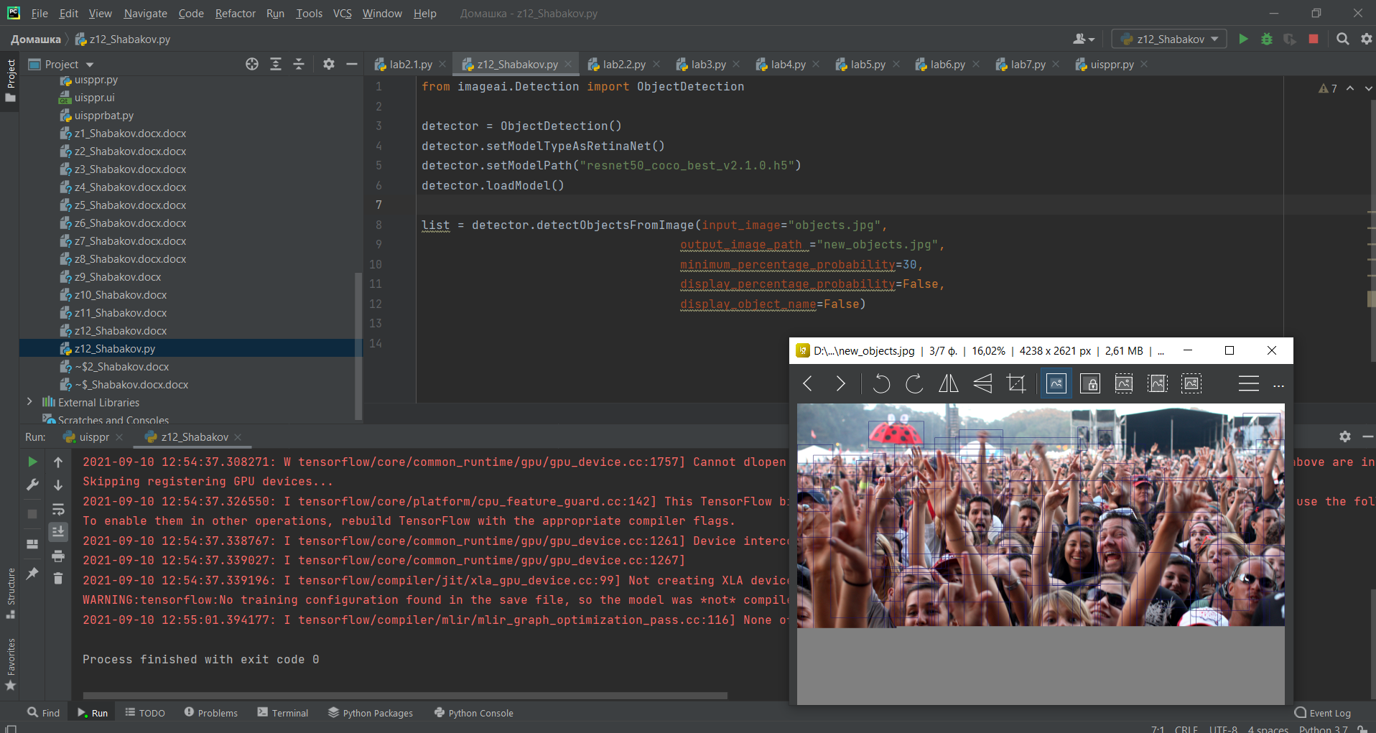

Результат:

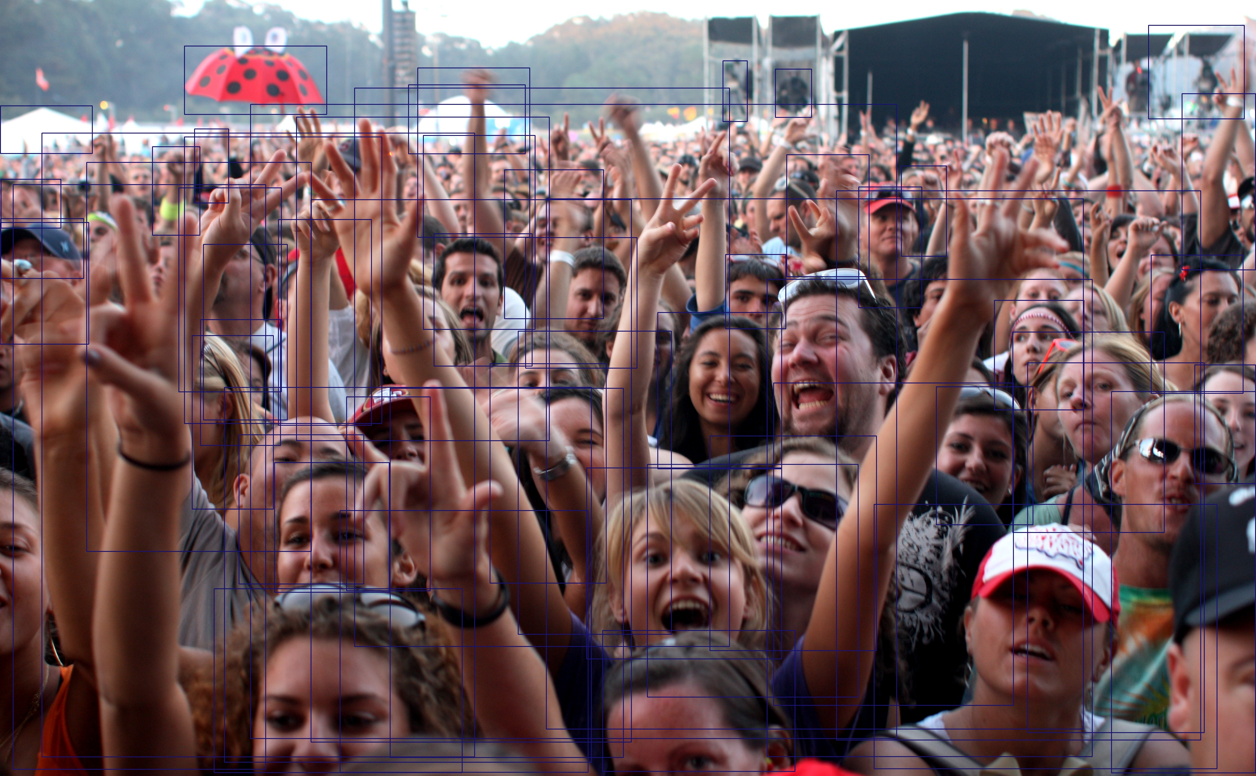

Код:

from imageai.Detection import ObjectDetection  
  
detector = ObjectDetection()  
detector.setModelTypeAsRetinaNet()  
detector.setModelPath("resnet50_coco_best_v2.1.0.h5")  
detector.loadModel()  
  
list = detector.detectObjectsFromImage(input_image="objects.jpg",  
 output_image_path ="new_objects.jpg")

from imageai.Detection import ObjectDetection  
  
detector = ObjectDetection()  
detector.setModelTypeAsRetinaNet()  
detector.setModelPath("resnet50_coco_best_v2.1.0.h5")  
detector.loadModel()  
  
list = detector.detectObjectsFromImage(input_image="objects.jpg",  
 output_image_path ="new_objects.jpg",  
 minimum_percentage_probability=30,  
 display_percentage_probability=False,  
 display_object_name=False)